Журнал вычислительной математики и математической физики .
Том 14, № 1, 1974
В.Б. Гласко, А. Н. Тихонов, А.В. Тихонравов

0 синтезе многослойных покрытий

На основе идеи регулярезации дается корректная поставовка задачи синтеза многослойных оптических систем с заданными коэффициентами пропускания. Приводятся примеры синтеза некоторых практически важных систем.
Введение

Задачи синтеза различных физических систем привлекают в последнее время все большее виимаипе исследователей. Новые возможности для дня и решения этих задач дает принцип регуляризации [1-3].
К этому же классу относится задача о синтезе оптических систем с заданными характеристиками (энергетическими коэффициентами пропускания и отражения). Такие системы могут быть получены путем создания многослойных покрытий, наносимых в виде тонких пленок на плоскость «подложки» (см., например, [4]). Достаточно полно были исследованы свойства систем с небольшим числом слоев равной оптической толщины (произведение показателя преломления на толщину слоя).
Однако задача синтеза многослойных покрытий требует дальнейшего изучения, как в смысле постановки, так и в смысле разработки устойчивых алгоритмов решения, реализуемых на ЭВМ.
Настоящая статья посвящена именно этим вопросам, рассматриваемым на примере систем однородных, изотропных, непоглощающих диэлектрических пленок при нормальном падении световой волны.
§ 1. Физическое содержание рассматриваемой задачи синтеза
Рассмотрим пластинку $0≤z≤H$с показателем преломления $n=n\left(z\right) \left( n=\sqrt{\text{εμ}} \right)$, на которую падает нормально монохроматическая световая вона длины $λ=2π c/ω$. Амплитуда электрического поля волны $E\left(z\right)$ определяется условиями следующей краевой задачи:
$\begin{aligned}\frac{d^{2}E}{{\text{dz}}^{2}}+n^{2}ω^{2}E=0, n=\begin{aligned}\left\{n_{0}=1, z≤0, | \right.\left\{n\left(z\right), 0<z<H, | \right.\end{aligned} \\ \end{aligned}$ (1)
где $E_{0}$- амплитуда падающей волны. Если $n\left(z\right)$- кусочно-непрерывная функция, то задача дополняется однородными условиями сопряжения, соответствующими третьей строке (1), на внутренних границах.
Пропускательная способность системы в рассматриваемом случае дается «коэффициентом пропускания»
$T=\frac{n\left(H\right)}{n_{0}}{\left|\frac{E}{E_{0}}\right|}_{z=H}^{2}=T\left(λ \right)$, (2)
однозначно определяемым для заданной системы как функция длины падающей волны. Вместо Т в других аспектах задачи можно рассматривать коэффициент отражения R=1-T.
Рассматриваемая нами задача является обратной по отношению r (1), (2) и состоит в том, чтобы по заданной априори функции $\hat{T}\left(λ \right)$ определить $n\left(z\right)$
Однако такая постановка задачи не является корректной, что характерно для задач синтеза, как это отмечалось в [2], по следующим причинам. Во-первых, может не существовать системы $\left(n\left(z\right),H\right)$, имеющей требуемый коэффициент пропускания. Во-вторых, данному коэффициенту пускания (например, близкому в каком-то смысле к $\hat{T}\left(λ \right)$) могут отвечать различные системы [3]. Наконец, не всякая система практически реализуема, что также должно быть принято во внимание при постановке задачи
Мы будем рассматривать задачу синтеза в классе кусочно-непрерывных функций $n\left(z\right)$, т. е. для слоистых систем, при условиях двух типов, когда показатели преломления слоев, во-первых, имеют определенные для каждого j-го слоя значения $\left(n_{j},j=1,2,…,N\right)$, во-вторых, варьируются в заданных пределах: $n_{\text{min}}≤n≤n_{\text{max}}$; при этом толщины слоев произвольны: $d_{j}≥0, j=1,2,…,N; N$не является априори заданной величиной.
Постановка задачи, отвечающая предположению о том, что показатели преломления принимают ограниченное число дискретных значений, а толщины могут произвольно варьироваться, в ряде случаев представляется достаточно естественной по соображениям практической реализуемости. Действительно, толщины слоев, наносимых на вакуумных напылительных установках, могут колебаться в достаточно широких пределах и контролироваться с высокой степенью точности. В то же время практике часто для напыления используются всего два вещества, с высоким и низким показателем преломления.
В настоящее время появились экспериментальные работы [5] по синтезу многослойных систем с показателями преломления, принимающим произвольные значения в некоторых пределах. Поэтому предлагаемая выше более общая постановка задачи, связанная с варьированием показателей преломления, представляется целесообразной. Необходимо также проанализировать, что дает переход к такой более общей постановке (это будет сделано в §4).
В настоящей статье мы рассматриваем случай нормального падения световой волны. Однако это не ограничивает общности постановки задачи. В самом деле, в случае наклонного падения волны достаточно заменить $n_{j}$ на $p_{j}=n_{j}\text{sin}θ_{j}$ и воспользоваться законом Снеллиуса: $n_{j}\text{sin}θ_{j}=n_{0}\text{sin}θ_{0}, j=1,2,…,N$. Аналогично этому могут быть рассмотрены системы с поглощением.
§ 2. Математическая постановка задачи
Приводимая ниже постановка задачи синтеза оптических систем базируется на принципах, изложенных в [2].
Систему из N слоев будем описывать 2N - мерным вектором $x=\left\{d_{1},d_{2},…,d_{N}, n_{1},n_{2},…,n_{N},\right\}$, координатами которого $d_{j},n_{j}$ являются толщины и показатели преломления слоев. Пусть $\hat{T}\left(λ \right)$- заданная на интервале длин волн $\left[λ_{1},λ_{2}\right]$ пропуска тельная способность. Будем считать $\hat{T}\left(λ \right)$ функцией весьма общего вида, в частности из $L_{2}\left[λ_{1},λ_{2}\right]$
Задача (1) сопоставляет любому конечномерному вектору х некоторую функцию $T\left(λ \right)$ (см. (2)). Тем самым определен нелинейный оператор А :
$A\left(x,λ\right)=T\left(λ \right)$.
В случае если все $d_{j}>0, n_{\text{min}}≤n_{j}≤n_{\text{max}}$, функция $T\left(λ \right)$ будет пропуска тельной способностью системы слоев, описываемой вектором х.
Пусть $E_{2N}$ есть 2N-мерное векторное пространство,$D_{2N}$- замкнутое выпуклое множество в нем, определяемое так:
$D_{2N}=\left\{ x∈E_{2N}:d_{j}≥0, n_{\text{min}}≤n_{j}≤n_{\text{max}}, j=1,2,…,N \right\}$ .
Примем за меру близости $T\left(λ \right)$ и $\hat{T}\left(λ \right)$ величину
$ρ\left( T,\hat{T}\right)={\left\|A\left(x,λ\right)−\hat{T}\left(λ\right)\right\|}_{L_{2}}, x∈D_{2N}$. (3)
Назовем
$$δ_{N}=\underset{x∈D_{2N}}{\text{inf}}{\left\|A\left(x,λ\right)−\hat{T}\left(λ\right)\right\|}_{L_{2}}$$
максимально достижимой точностью приближения на N-слойных системах.
Ясно, что $δ_{1}≥δ_{2}≥…≥δ_{N}≥…≥0; δ_{0}=\underset{N→∞}{\text{lim}}δ_{N}$ назовем предельно достижимой точностью.
Основная задача состоит в том, чтобы приблизить в смысле (3) требуемую характеристику с некоторой априори заданной точностью $δ$(такая задача имеет смысл, если$δ>δ_{0}$) при дополнительных ограничениях на синтезируемую структуру. Такими дополнительными требованиями являются, в первую очередь, требование минимальности числа слоев системы N , а также минимальности общей толщины покрытия $\sum_{j=1}^{N}{d_{j}}$. Отметим, что оба требования чрезвычайно важны на практике. Они определяются требованиями устойчивости к внешним воздействиям (при большом числе слоев системы легко разрушаются), возможностями напылительной аппаратуры и т. д.
Тогда основная задача сводится к следующей: если
$F_{N^{α}}\left[x\right]={\left\|A\left(x,λ\right)−\hat{T}\left(λ\right)\right\|}_{{L_{2}}^{2}}+α{\left\|d\right\|}^{2},$ (4)
где
$\left\|d\right\|=\sum_{j=1}^{N}{d_{j}}, x∈D_{2N},$ (5)
то требуется определить х, минимизирующий функционал $F_{N^{α}}\left[x\right]$ при условиях
${\left\|A\left(x,λ\right)−\hat{T}\left(λ\right)\right\|}_{{L_{2}}^{2}}=δ^{2}, N=\underset{}{\text{min}}k, k=1,2…$ .
Задачу будем решать следующим образом: последовательно увеличивая число N слоев системы, ищем такое N , при котором удается заданной точности $δ$. Пусть найдено минимальное N=N* при котором достигается точность $δ$; тогда можно потребовать, чтобы при данном числе слоев была минимальной суммарная толщина покрытия.
Последняя задача есть задача минимизации функционала $F_{{N^{}}^{α}}\left[x\right]$ на множестве $D_{2N^{}}$. Причем параметр $α$выбирается из условия
.
Соответствующий минимизирующий элемент $x_{N∗{}^{α}}$, очевидно, существует, так как$D_{2N^{}}$ - замкнутое выпуклое множество конечномерного пространства. Найденное таким образом решение будет минимальным по норме из всех $x∈D_{2N∗}$ и удовлетворяющих требованию $\left\|A\left(x,λ\right)−\hat{T}\left(λ\right)\right\|≤δ$.
§ 3. Вычисление $A\left(x,λ\right)$ и градиента функционала (4) для слоистых сред
В случае системы с произвольным п(z) для вычисления $A\left(x,λ\right)$ вычисленного (через $A\left(x,λ\right)$) выражения его производной можно использовать алгоритм, аналогичный изложенному в [6].
В последующих расчетах мы ограничиваемся рассмотрением характерных для практики систем с кусочно-постоянной п(z). В этом оказывается удобной матричная форма рекуррентных представлений для оператора $A\left(x,λ\right)$, принятая в работах по изучению оптических систем. Соответственно,
$A\left(x,λ\right)≡T\left(λ\right)=\frac{4n_{0}n_{N+1}}{{\left(n_{0}m_{\text{11}}+n_{N+1}m_{\text{22}}\right)}^{2}+{\left(m_{\text{21}}+n_{0}n_{N+1}m_{\text{12}}\right)}^{2}}$ (6)
где $n_{0},n_{N+1}=n\left(H\right)$ - заданные показатели преломления обрамляющие покрытие сред (см. рис. 1), $m_{\text{ik}}$ - элементы полной характернее матрицы $\hat{M}\left(x\right)$, определенные формулой
$$\begin{aligned}\hat{M}\left(x\right)=\begin{aligned}\left\| m_{\text{11}} {\text{im}}_{\text{12}} | \right\| \\ \end{aligned} \\ \end{aligned}$$
где $d_{j}=z_{j+1}−z_{j}$- толщина слоя.

В случае наклонного падения здесь следует замешать $n_{j}$на $n_{j}\text{cos}θ_{j}$, где $θ_{j}$- угол преломления на границе j-го слоя, легко рассчитываемый (при известных $n_{j}$) через заданный угол падения$θ_{0}$.
Операционная производная $A^{'}\left(x,λ\right)$которая нам потребуется для минимизации функционалов, может быть представлена аналитически.

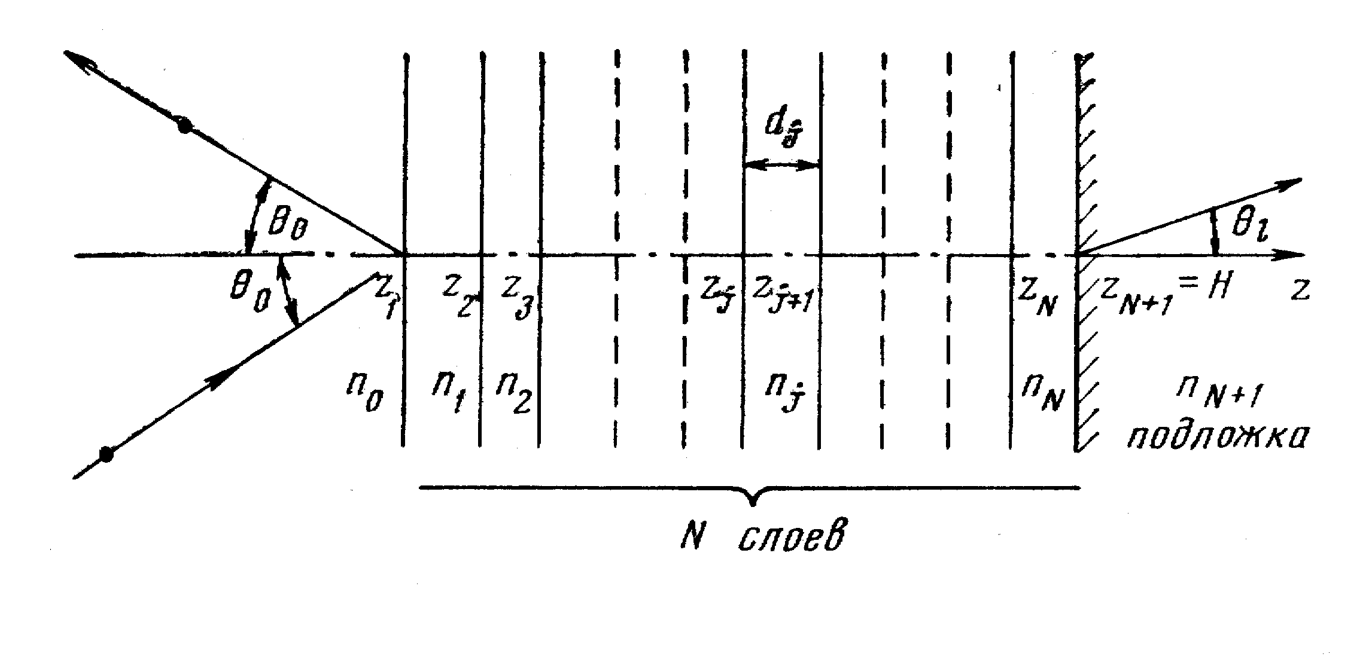

Рис. 1
Положим, не меняя обозначений, $A\left(x,λ\right)=T\left(\hat{M}\left(x\right)\right)$, где $T$- оператор, задающий матрицу $\hat{M}\left(x\right)$ и функцию $T\left(λ\right)$. Тогда [7]
$A^{'}\left(x,λ\right)=T^{'}\left[\hat{M}\left(x\right)\right]{\hat{M}}^{'}\left(x\right)$.
Частная производная матрицы $\hat{M}\left(x\right)$по $d_{j}$будет иметь вид
$$\begin{aligned}\frac{∂}{∂d_{j}}\left[\hat{M}\left(x\right)\right]=−\frac{2π}{λ} n_{j}\prod_{k=1}^{j−1}{M\left(x_{k}\right)×} ×\begin{aligned}\left\| \text{sin}\frac{2π}{λ}n_{j}d_{j} \frac{i}{n_{j}}\text{cos}\frac{2π}{λ}n_{j}d_{j} | \right\| \\ \end{aligned} \\ \end{aligned}$$
а частная производная по $n_{j}$
$$\begin{aligned}\frac{∂}{∂d_{j}}\left[\hat{M}\left(x\right)\right]=−\frac{2π}{λ}d_{j}\prod_{k=1}^{j−1}{M\left(x_{k}\right)×}×\begin{aligned}\left\| \text{sin}\frac{2π}{λ}n_{j}d_{j} \frac{i}{n_{j}}\text{cos}\frac{2π}{λ}n_{j}d_{j}−\frac{λ\text{sin}\left(2π/λ\right)n_{j}d_{j}}{n_{j^{2}}2{πd}_{j}} | \right\| \\ \end{aligned} \\ \end{aligned}$$
Из (6) нетрудно получить, что производная оператора $A\left(x,λ\right)$ взятая при значении $\hat{M}\left(x\right)$ и примененная к матрице
$\hat{L}=\begin{aligned}\left\| l_{\text{11}} {\text{il}}_{\text{12}} | \right\| \\ \end{aligned}$,
будет иметь вид
$$\begin{aligned}A^{'}\left[\hat{M}\left(x\right)\right]\hat{L}=−\frac{A^{2}\left(x,λ\right)}{2n_{0}n_{N+1}}[\left(m_{\text{11}}n_{0}+m_{\text{12}}n_{N+1}\right)\left(l_{\text{11}}n_{0}+l_{\text{12}}n_{N+1}\right)+ \\ +\left(m_{\text{21}}+m_{\text{22}}n_{0}n_{N+1}\right)\left(l_{\text{21}}+l_{\text{22}}n_{0}n_{N+1}\right)] \text{.}\end{aligned}$$

Если $\hat{L}$- одна из матриц ${\hat{M}}^{j,1}$ или ${\hat{M}}^{j,2}$ то, используя унимодулярность [4] матрицы $\hat{M}\left(x\right)$ легко получить
$$\begin{aligned}A^{'}\left[\hat{M}\left(x\right)\right]\hat{L}=−\frac{A^{2}\left(x,λ\right)}{2n_{0}n_{N+1}}[n_{0^{2}}m_{\text{11}}l_{\text{11}}+n_{N+1}^{2}m_{\text{22}}l_{\text{22}}+ \\ +m_{\text{21}}l_{\text{21}}+n_{0^{2}}n_{N+1}^{2}m_{\text{12}}l_{\text{12}}]\text{.}\end{aligned}$$
Из (7) получаем, что градиент первого члена функционала ${\left\|A\left(x,λ\right)−\hat{T}\left(λ\right)\right\|}_{L_{2}}$(см. (4)) есть 2N - мерный вектор с координатами, находимыми по формуле
$$\begin{aligned}η_{j} =−\int_{λ_{1}}^{λ_{2}}{φ\left(λ\right)} \frac{A^{2}\left(x,λ\right)}{n_{0}n_{N+1}}[n_{0^{2}}m_{\text{11}}m_{\text{11}}^{j,1}+n_{N+1}^{2}m_{\text{22}}m_{\text{22}}^{j,1}+ \\ +m_{\text{21}}m_{\text{21}}^{j,1}+n_{0^{2}}n_{N+1}^{2}m_{\text{12}}m_{\text{12}}^{j,1}] dλ\text{.} ,\end{aligned}$$
$$\begin{aligned}η_{j+N} =−\int_{λ_{1}}^{λ_{2}}{φ\left(λ\right)} \frac{A^{2}\left(x,λ\right)}{n_{0}n_{N+1}}[n_{0^{2}}m_{\text{11}}m_{\text{11}}^{j,2}+n_{N+1}^{2}m_{\text{22}}m_{\text{22}}^{j,2}+ \\ +m_{\text{21}}m_{\text{21}}^{j,2}+n_{0^{2}}n_{N+1}^{2}m_{\text{12}}m_{\text{12}}^{j,2}] dλ\text{.} , j=1,2,…,N\text{.}\end{aligned}$$
где $m_{\text{ik}}^{j,1}$ и $m_{\text{ik}}^{j,2}$- соответственно, элементы матриц ${\hat{M}}^{j,1}$ и ${\hat{M}}^{j,2}$, $φ\left(λ\right)=A\left(x,λ\right)−\hat{T}\left(λ\right)$
Таким образом, $F^{'}\left(x\right)$ будет представлять собой 2N - мерный вектор с координатами
$\left[F^{'}\left(x\right)\right] _{i}=\begin{aligned}\left\{η_{i}+2α\left(\sum_{k=1}^{N}{d_{k}}\right), i=1,2,…,N , | \right.\end{aligned}$ (8)

§ 4. Алгоритм минимизации функционала и некоторые результаты расчетов
Как показал предварительный анализ, функционал (4) обладает большим количеством локальных минимумов, к которым ведут «глубокие наклонные овраги», в результате чего движение к минимуму по методу градиентного спуска происходит как бы по «ломаной линии», направления величины отрезков которой через один близки друг к другу; чем ближе к минимуму, тем более заметным становится это свойство. В соответствии с такой структурой функционала был построен алгоритм его минимизации, включающий поиск локальных минимумов по случайно заданным начальным приближениям, отбор «подозрительных» на глобальный минимум, уточнение их значений. Полученный таким образом самый глубокий минимум считается глобальным.
Первоначальный «грубый» поиск локальных минимумов производных по обычному методу проекцией градиента [3], при котором итерационный шаг осуществляется по формуле
$x^{n}=P_{D_{2N}}\left(x^{n−1}−γ_{n}B\left(x^{n−1}\right)\right)$ (9)
где $P_{D_{2N}}$- проектор на множество $D_{2N}$; $B\left(x\right)≡F^{'}\left(x\right)$, т. е. равен градиенту функционала (4), определенному формулой (8); $γ_{n}$- параметр, определяемый из условия минимальности функционала (4) по данному направлению градиента.
Процесс уточнения, в соответствии с описанной выше структурой функционала, отличался от (9) тем, что для итераций с номерами, кратными трем,
$B\left(x^{n−1}\right)=F^{'}\left(x^{n−1}\right)+\frac{γ_{n−1}}{γ_{n−2}}F^{'}\left(x^{n−2}\right)$ .
Как нетрудно заметить, эта поправка к формуле (9) отвечает направлению движения вдоль оврага, а не от «стенки к стенке», как обычно, что позволяет в нашей задаче значительно сократить время счета и существенно ближе подойти к минимуму.
При практической реализации вначале рассматривалась постановка задачи при которой показатели преломления слоев фиксированы и при-нимают чередующиеся значения: п₁ - для нечетных слоев, п₂ - для четных
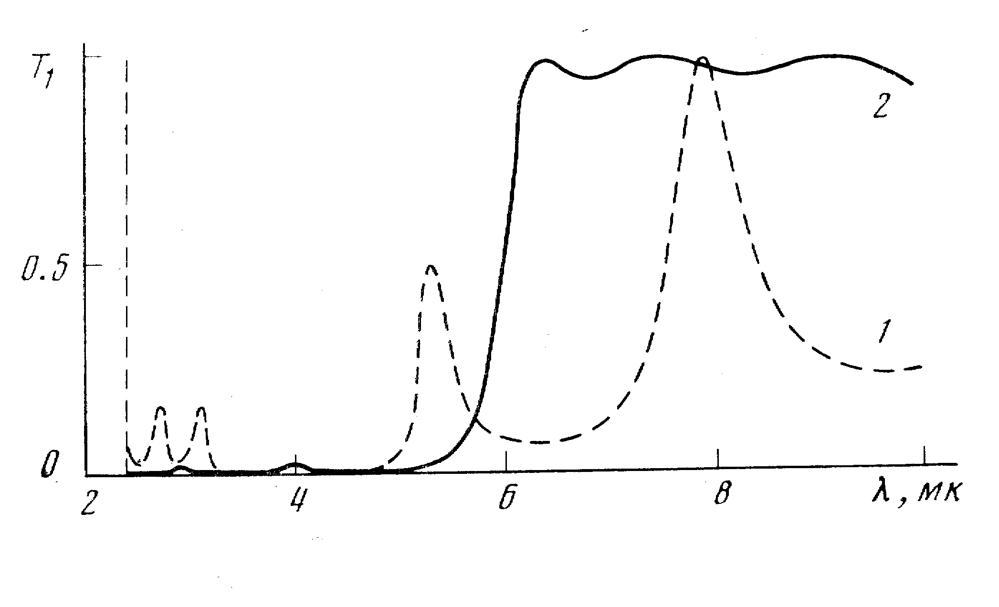

Рис. 2
На рис.2 изображен коэффициент пропускания для так называемой отрезающей системы ( заданная характеристика, которую необходимо приблизить, такова: Т = 0 при $λ$ < 6 мк , Т = 1 при $λ$> 6 мк) в инфракрасной области. Сплошная линия - коэффициент пропускания для синтезированной системы, штриховая - для соответствующего ей начального приближения, взятого случайным образом. Требуемой точности (для синтезированной системы $δ≈{\text{10}}^{−2}$) удалось достичь на 11- слойной системе.

Номер  слоя | Показатель преломления | d_{н} , мк | d_{к} , мк
1  2  3  4  5  6  7  8  9  10  11 | 4.00  1.34  4.00  1.34  4.00  1.34  4.00  1.34  4.00  1.34  4.00 | 0.086  0.423  0.369  0.798  0.284  0.488  0.332  0.305  0.203  0.585  0.367 | 0.142  0.640  0.334  0.611  0.238  0.630  0.216  0.186  0.173  0.455  0.164
Табл. 1.
$α$ | Толщина слоев |  |  |  |  | ${\left\| d\right\|}^{2}$ | $δ^{2}$
$α$ | 1-й | 2-й | 3-й | 4-й | 5-й | ${\left\| d\right\|}^{2}$ | $δ^{2}$
0  0.01  0.02  0.10  0.20 | 0.133  0.135  0.137  0.163  0.177 | 0.749  0.737  0.724  0.578  0.533 | 0.269  0.274  0.279  0.356  0.365 | 0.691  0.680  0.669  0.520  0.505 | 0.149  0.150  0.151  0.173  0.164 | 3.95  3.90  3.85  3.20  3.05 | 0.103  0.103  0.103  0.106  0.118
Табл. 2.
Минимизация по суммарной толщине при этом не производилась. Толщины слоев полученной системы ( d_{к} ) соответствующего ей начального приближения ( d_{н} ) и показатели преломления слоев приведены в табл. 1. Основные трудности получения таких систем заключаются в том, что интересующая нас область длин волн весьма широка (от 2 - 4 до 10 мк ) и существующие полуэмпирические методы, достаточно полный обзор которых приведен в [9], не позволяют задать начальное приближение, по которому можно было бы с требуемой точностью получить нужный коэффициент пропускания. Тем самым предлагаемый метод оказывается достаточно эффективным.
Для синтезированной системы значение $δ$ уменьшилось при минимизации в 165 раз - от 1.98 для начальной системы до 1.2⋅10⁻² для синтезированной.
При фиксированном числе слоев (N=5) исследовалось поведение составляющих функционала (7) в зависимости от величины $α$. Заданная характеристика, которую необходимо приблизить, такова: в области до 6 мк должно быть полное отражение, в области от 6 до 10 мк должно быть 100%-ное пропускание. В табл. 2 приведены значения $δ^{2}$, ${\left\|d\right\|}^{2}$и толщины слоев синтезированных систем для различных значений $α$. Показатели преломления для четных слоев 4.00, для нечетных 1.34. Видно, что с ростом $α$ величина $δ^{2}$возрастает, а ${\left\|d\right\|}^{2}$уменьшается, при этом ${\left\|d\right\|}^{2}$в области до $α$=10⁻¹ уменьшается довольно значительно при небольшом увеличении $δ^{2}$ ( т. е. можно существенно уменьшить суммарную толщину, практически не увеличивая погрешности приближения). Заметим, что при дальнейшем увеличении $α$ погрешность, наоборот, быстро возрастает, в то время как суммарная толщина уменьшается незначительно. Таким образом, рассматриваемая методика оказывается эффективной и при решении задачи «оптимального» (в указанном выше смысле) синтеза.
Было исследовано влияние на точность реализации требуемой характеристики пропускания варьирования показателей преломления наряду с варьированием толщин. Для этого был проведен синтез 9-слойной отражающей системы, аналогичной изображенной на фиг. 2, с областью отражения 3–6 мк и областью пропускания 6–10 мк. При этом сначала показатели преломления были фиксированы и принимали для нечетных а максимально возможное в этой области длин волн значение п₁= 4.00 а для нечетных – минимально возможное п₂= 1.34 (первое вещество – германий, второе - криолит являются основными веществами, используемыми при практическом конструировании систем, работающих в микронном диапазоне). Варьировались только толщины. Затем был проведен поиск при варьировании также и показателей преломления в пределах, определяемых величинами п₁ и п₂ . Хотя при этом значения показателей преломления для некоторых слоев полученной системы приняли значения, отличные от п₁ или п₂ (отметим, что для четырех из девяти слоев п приняло одно из значений: п₁ или п₂, точность приближения повысилась лишь очень незначительно ( величина $δ$ уменьшилась лишь в 1.07 раза). Видимо, это связано с тем, что требуемая характеристика имеет широкую область отражения, а для получения широкой области отражения, как это замечено на практике ( в случае систем со слоями равной оптической толщины это показано аналитически), необходимо, чтобы показатели преломления соседних слоев отличались друг от друга как можно больше.
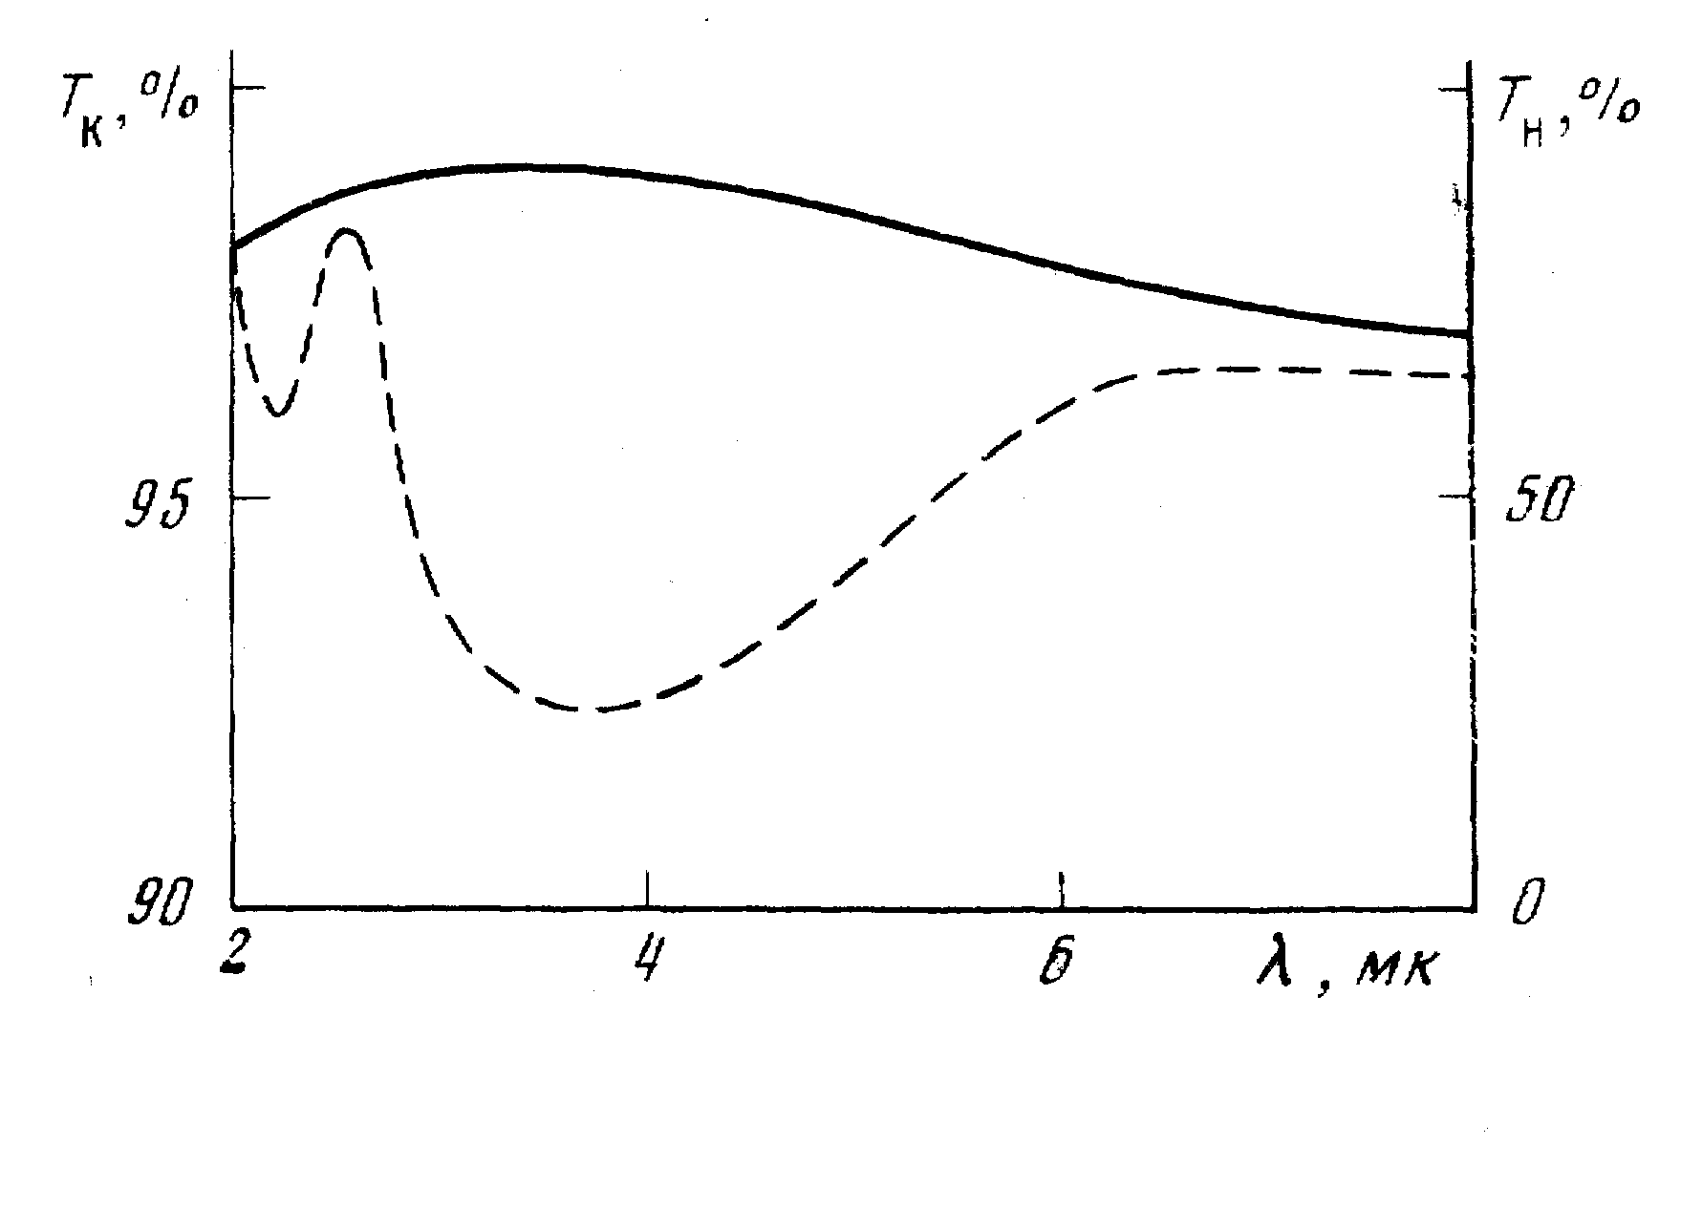

Рис. 3
Но при синтезе систем с характеристиками другого вида варьирование показателей преломления дает значительный эффект. На рис. 3 изображены коэффициенты пропускания Т_{к} - полученной просветляющей системы ( сплошная кривая ) и Т_{н} - соответствующей ей начальной системы ( штриховая кривая ) в области длин волн от 2 до 8 мк. Просветление столь широкой области обеспечивает 2-слойное покрытие с показателями преломления и толщинами 1-го и 2-го слоя n₁=1.34, d₁ =0.552, n₂=1.51, d₂ =0.390 ( показатель преломления среды n₀=1.00 подложки ). Данная система была получена при синтезе 3-слойных систем. Толщины слоев начальной системы задавались случайным образом, показатели преломления 1-го и З-го слоев - равными 4.00, а второго 1.34. Интересно отметить, что при минимизации толщина первого слоя обращалась в нуль (система стала двухслойной), а показатель преломления третьего ( для полученной системы - второго) изменился от 4.00 до 1.51.
Последний пример говорит о том, что одновременное варьирование и показателей преломления, и толщин позволит получить системы с интересными характеристиками при небольшом общем числе слоев системы, что особенно важно для практики.
Авторы считают своим приятным долгом выразить благодарность А. Королеву за ценные обсуждения работы н предоставление материалов для расчетов.
Цитированная литература
- А.Н. Тихонов. О регуляризации некорректно поставленных задач. ДАН СССР, 1963, т. 153, № 1, 49-52.
- А.Н. Тихонов, В.И. Дмитриев. О методах решения обратной задачи теории антенн. В сб. «Вычисл. методы и программирование». Вып. XIII. М., МГУ,1969, 209-215.
- Л.Д. Баxрах, С.Д. Кременецкий . Некорректно поставленные задачи и теория синтеза излучающих систем. ДАН СССР, 1968, т. 178, № 4, 825-821
- Г.В. Розенберг. Оптика тонкослойных покрытий. М., Физматгиз, 1958.
- Р.И. Умеров, И.Н. Шкляревский, Г.И. Пономарева. Изготовление двухслойных ахроматических просветляющих покрытий. Оптика и спектроскопия, 1969, т. 26, вып.3, 1027-1030.
- В.Б. Гласко, Н.И. Кулик, А.Н. Тихонов. Об определении геоэлектрического разреза на основе метода регуляризаци. Ж. вычисл. матем. и матем. физики, 1972, т. 12, № 1, 139-149.
- Л.А. Люстерник, В.И. Соболев. Элементы функционального анализа. «Наука», 1965.
- Б.М. Будак, Ф.П. Васильев. Приближенные методы решения задач оптимального управления. Вып. 11. Ротапринт ВЦ МГУ, 1969.
- А. Телен. Конструирование многослойных интерференционных светофильтров. Физика тонких пленок. Т. 5. М., «Мир», 1972.

